Будьте бдительны! Мошенничество в сети Интернет!

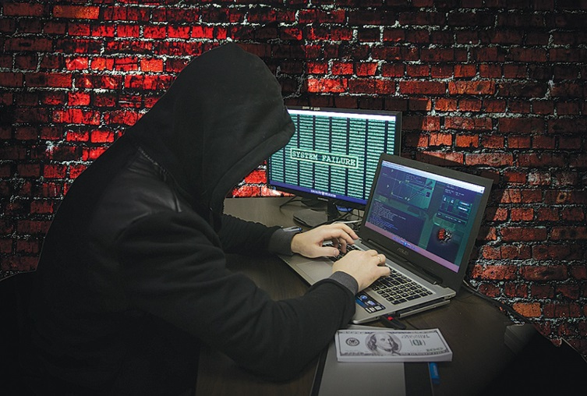
Мошенники очень хорошо знают психологию людей и умело используют всю доступную информацию, включая ту, что жертва мошенничества невольно выдает при общении.

Основные способы действия мошенников:
- Вам пришло СМС-сообщение или поступил звонок якобы от работника банка о том, что Ваша банковская карта заблокирована, произошло списание денежных средств, или необходимо подключить какую-нибудь услугу?
- Не выполняйте никаких операций с картами по полученным от неизвестных лиц инструкциям по телефону, сразу же обратитесь в отделение банка или по телефону «горячей линии».
2. Вам отправили сообщение или позвонили, якобы Ваши близкие, или от имени сотрудников полиции и сообщили, что родственник попал в беду и требуют деньги для решения проблем?
- Прекратите разговор, перезвоните своим близким и убедитесь в достоверности информации.
3. Вам позвонили по объявлению размещенному Вами на сайтах «Авито», «Дром и др. и просят для перечисления денежных средств подойти к банкомату и выполнить какие-либо операции по карте?
- Помните, что для перечисления денежных средств на Вашу карту достаточно знать только ее номер. Не сообщайте никому другой дополнительной информации (реквизиты, пароли, коды доступа) и не подключайте дополнительную услугу «Мобильный банк» к чужому номеру.
4. Вам от друзей поступило обращение на интернет-сайтах («Одноклассники», «В Контакте» и др.) с просьбой занять деньги или назвать реквизиты своей карты?
- В данном случае от имени друзей могут действовать мошенники, цель которых одна – завладеть Вашими деньгами.
5. Вам предлагают приобрести товар в Интерне-магазине?
- Убедитесь, что это не мошенники, не приобретайте товары в сомнительных Интернет магазинах. Производите оплату только при получении товара.

Если Вы стали жертвой обмана немедленно сообщите в правоохранительные органы в дежурную часть ОМВД России по г. Нефтеюганску – 22-56-01; ОМВД России по Нефтеюганскому району – 20-96-02.

